# 分布式系统结构

## 架构设计图

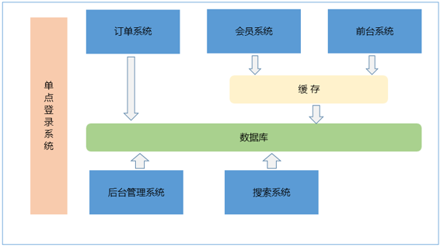

## 系统说明

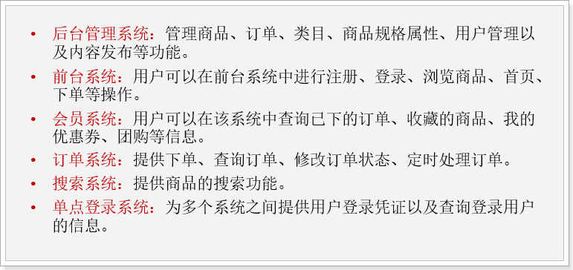

# 开发流程



# 开发技术及工具

## 开发技术

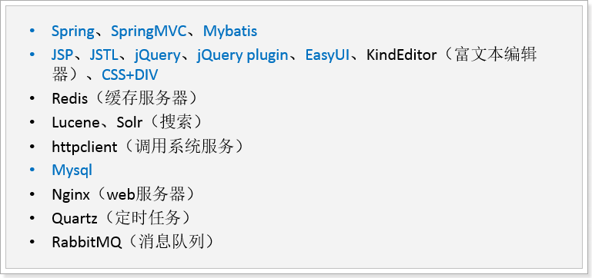

## 开发工具和环境

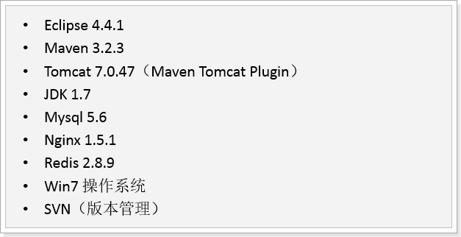

# 系统项目结构说明

|-- maibao-parent（父项目/pom）

|-- |-- maibao-common（公共组件/jar）

|-- |-- maibao-usermanage（会员管理/war）

|-- |-- maibao-cms （内容管理系统/pom）

|-- |-- |-- maibao-cms-pojo（内容管理域模型/jar）

|-- |-- |-- maibao-cms-mapper（内容管理持久层/jar）

|-- |-- |-- maibao-cms-service（内容管理业务层/jar）

|-- |-- |-- maibao-cms-web（内容管理控制层/war）